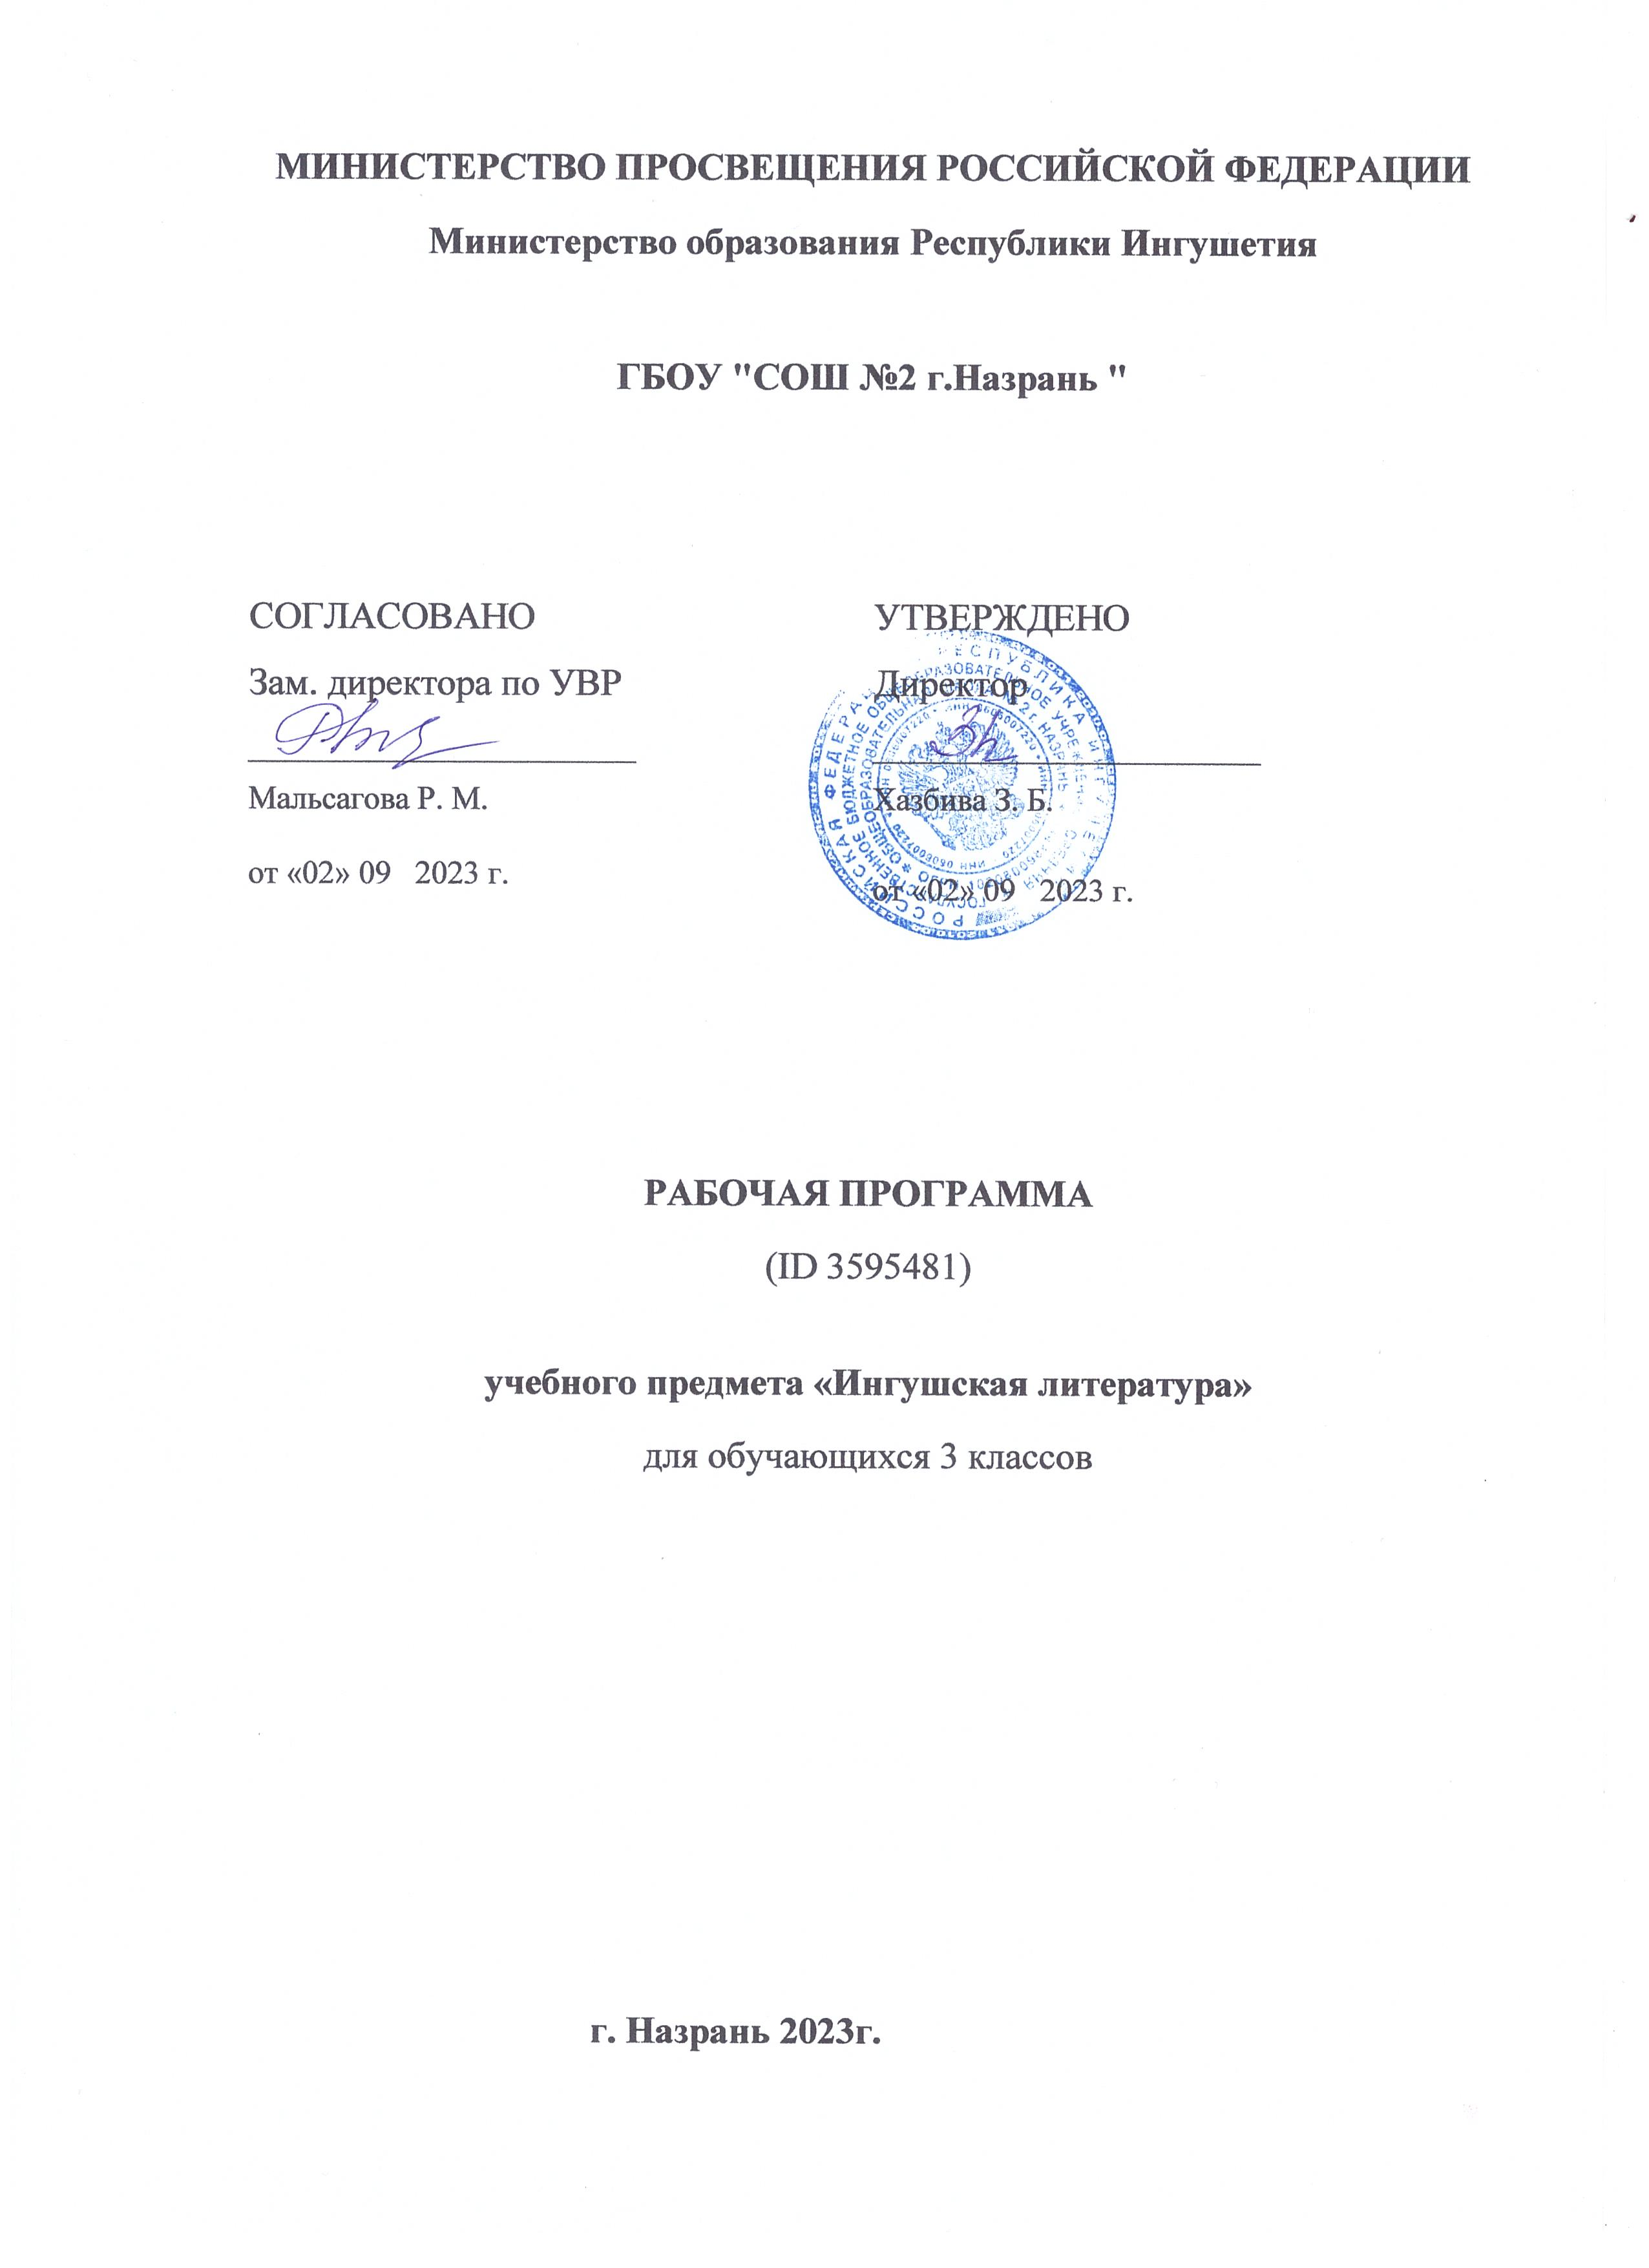

**МИНИСТЕРСТВО ПРОСВЕЩЕНИЯ РОССИЙСКОЙ ФЕДЕРАЦИИ**

**Министерство образования Республики Ингушетия**

**ГБОУ "СОШ №2 г.Назрань "**

|  |  |
| --- | --- |
| СОГЛАСОВАНО  Зам. директора по УВР  ________________________  Мальсагова Р. М.  от «02» 09 2023 г. | УТВЕРЖДЕНО  Директор ↵  ________________________  Хазбива З. Б.  от «02» 09 2023 г. |

**РАБОЧАЯ ПРОГРАММА**

(ID 3595481)

**учебного предмета «Ингушская литература»**

для обучающихся 3 классов

**г. Назрань** **2023г.**

**Кхетама каьхат.**

**Г1алг1ай литература** кхыдола предметаш санна базови дешара дисциплина я.Цун керттера декхар да дешархой эхь- эздел долаш,хозаненна лоарх1ам болаш,мехка истории дикаг1а довзаш,кхетамца кхебар.

Г1алг1ай литература базови ларда т1а 1омадаро аьттув хулийт дешархошта вай къаман литература дег1адара наькъаш довзийта,цо хьабена чолхане никъ теркалбайта замано д1адеххача беса цун декхараш а идейни чулоацам а хувцалуш хилар теркалде.Балха план в1ашаг1ъелла я исбахьален произведенеш урокашка а классал арахьа дешархоша к1оаргга уйла а еш, чулоацам бешаш,цун тохкам беш,болх д1ахьоргболаш цул совг1а,цо кхоачашду кхы а 1алаьмате боккхача лоарх1ама декхараш-дешара сакхетам лакхбар,дешархой дувзаденна къамаьл шаьрдар.

Ер программа оттаяьяй1-4 класашта лаьрх1а йолча республикански программа ларда т1а.

Автор ШадинаькъанА С, Заьзикнаькъан Б Л Магас.2012,

Хрестомати1-4класс.Чахкинаькъан А хьмада Рахима. Магас. 2015.

Программо белгалъяьхай г1орбаьннача г1алг1ай йоазанхой лоарх1амег1а йола говзама произведене.,Цар темаша,кертерча уйлаша,турпалхой байташа,пайда эцийт цар т1а лелабеш болча ц1енача,говзамеча метто.

Школе 1омае еза произведенеш къоастаеш,терко т1аяхийтай лакха исбахьален говзалца язъяь хилара,дешархошта нравственни кхетам луш,цар сакхетам лакхбеш.

Даьхе а гонахьара 1алам а деза а уж 1омабеш хилара.

Программо хьакъоастадаьд литературни произведеней чулоацам к1оаргаг1а дешархошта 1омабара ,литературни теории дикаг1а йоавзийтара эшаш дола **декхарашии наькъашии-**

-Кхетамца,уйла а еш,исбахьален произведенеш ешар.

-Шаьра,къоастадеш дешар,

-Тайп-тайпара чулоацам хьабувцар (Текста гарга,хоржаш,хаттарашта жоп луш,автора ц1ерах,дешархочун ший ц1ерах ишт.кха.д1.).

-Стихай,байтий тексташ дагахьа 1омаяр.

-Исбахьален произхведеней тайпа,жанр белгалъяр.

-Автора керттера уйла гучайоаккхаш йолча эпизодий анализ яр.

-Дешархой классе а классал арахьа а ешаш йола произведенеш шоай ло1аме яшха, керттера ма1ан а, уйла а гучаяккха 1омабар.

-Йоазанхочун вахара а кхоллама а никъ тахка, цо айяь проблемаш белгалъе,цар мах хоадабе дешархой 1омабар .

-Дувзаденна къамаьл шаьрдара.

-Кертерча турпалхой оаламаш,царна юкъера юкъ-моттиг,къовсам белгалбар.

-Говзамеча наьна метта торонаш – эпитеташ ,дустараш,метафораш,дийндар,кицаш,фразеологизмаш къоастаяр,произведене идейни чулоацам къоастабара,цар леладу г1улакх белгалдар.

-Рефераташ,докладаш,исбахьален произведеней чулоацам тохкаш кхоллама балхаш дар,дувзаденна къамаьл шаьрдар.

-Дешархой эхь-эздел долаш,х1ама довзара,тахкара т1акхувш, гуманистически сакхетам болаш,ший граждански позиции йоалаш,Даьхенцара безам лакха болаш,ший къам а ,къаман истории а литература довзара т1акхувш 1омабар.

-Г1алг1ай литературо дег1адоаг1аш хьабена чоалхане никъ,кхыча къамий литература юкъера цун моттиг йовзаш,дешара культура дег1айоалаеш болх бар.

-Произведене чулоацамгеи куцагеи хьежжа йоккха эпически произведенеш тахка,цар исбахьален белгалонаш къоастае дешархой 1омабар.

-Кхоллама,тохкама балхаш деш шоашта эшаш йола материал,информаци журналаш т1ара,газеташ т1ара,тайп-тайпарча тексташ т1ара,Интернете лаха,нийсъе дешархой 1омабар.

**Литература юкъара белгало.**

Тахан дийндолча метташта юкъе эггар къаьнаг1а болча меттаех ца1 ба г1алг1ай мотт, бакъда къона ба йоазонга диллача, цун х1анз а б1аь шу даьннадац. Мах баь а варгвоацаш, боккха лоарх1ам болаш, к1оарга чулоацам а болаш дизза г1алг1ай дош хьадоаг1а дукха б1аьшераш да. Из да багахбувцама дош. Мишта яьхад цох вай даьша? – Наьна дего хьаьста д1оахдаьд из дош, къахьегама хьацаро, къонахий майрало ч1оаг1даьд из, йи1иий хозало сийрдадаьккхад из, вай халкъан метто ирдаьд из. Е хоза фаьлг хиле, дувца отташ хиннад из дош, е илли хиле, ткъамал даьле декаш хиннад из, беркате мел дар хоастадеш, наьха дегашка чудужаш хиннад. Х1ара сага ший мотт хьамсара ба аьнна хет сона.

Ц1ихезача эрсий йоазонхочо А.С. Пушкина аьннад: «… Клянусь честью, что ни за что на свете я не хотел бы переменить отечество или иметь другую историю, кроме историй наших предков…» Меттах ма доаллий дика мел дар. Саго бувцача меттага хьежжа хов вайна из хьаькъал долаш е 1овдала хилар, 1имерза е г1ожа хилар, эхь – эздел долаш е эхь доацаш хилар. 1

Цудухьа вайна ийша ца 1еш вай мотт эш лингвисташта, историкашта, кхыдола 1илмаш тохкача наха. Из ха а ховш, вай декхарийла да мотт хьехара говзал лакхъе. Воаш из нийса бувца, нийса г1алаташ доацаш бувцаргболаш д1ахьеха.

Г1алг1ай литература истори х1анз а язъянза я.

Советий 1аьдал Къилбаседа Кавказе ч1оаг1денначул т1ехьг1а Малсагнаькъан К З хьакхеллар г1алг1ай алфавит. 1923 шера май бетта арадувла доладелар «Сердало» яха газет. 1924 шера З.К. Мальсагов керте а латташ в1ашаг1ъеллар Г1алг1ай литературни юкъарал.

Къонача г1алг1ай литература юкъе дукхача поэташа, прозаикаша, литературоведаша шоай моттиг д1алоац. Г1алг1ай литература хьехара предмета вайна гойтт мел г1улакх лордеш, сий гойташ , эздел леладеш, денала ца бохаш латт г1алг1ай мохк. Йоазонаш лакхача боараме хургдолаш, талант хиларал совг1а, йоазонхочо наьха вахар-лелар довзийт вайна. Таханарча дийнахьа г1алг1ай литература дег1аух, цун болхлой дукхаг1а хулаш боаг1а.

3 **Личностные (йовхьий гойтамаш)**

Школе г1алг1ай мотт 1омабеш дешархошта йовзийта еза:

-Г1алг1ай эздела бокъонаш, ший къаман сий дола дезалхо хала сатувсар.

-Дог дизза ший даьхе езар, къаман во1, йо1 хала г1ертар.

-Эггара хьалхаг1а ший дег чура адамий саг хила везар.

-Метта истори, цун хозал йовзийта.

-Гонахьарча вахарах кхета, цун мах бе, вахаре ший моттиг белгалъяккха хар.

-Дикаг1чарех тарра дика хила г1ертар

- Мотт 1омабарца кхетаю мета хозал, из б1аьхий хилар, кхыча къамий мотт а дикаг1а кхетабу бераша, цар культура йовза а новкъостал ду.

**Метопредметни гойтамаш:**

Дешара урока наькъах дешархочун ха деза:

-Хаттарий муг1 белгалбаккха. Хаттар мишта, малаг1ча оаг1орахьара отта де деза.

-Йоазонца нийса сецара хьаракаш оазаца белгалдаха,уж увтаду ма1ан белгалде.

-Ховш дари ха дезари фу яхилга да, малаг1а башхало я царна юкъе,малаг1а бувзам ба цар ховрашца.

- Грамотически тохкам бе, къоастаде деза х1ара дош малаг1ча къамаьла даькъера да.

-Ха деза практически литературни мотт къамаьла юкъе а йоазонца а лелабе.

-Дешархоша шоайла в1аши хаттараш увтадеш къамаьл дар грамматически тохкам бар.

Укх тайпара белхо дешархой теркам айбу, сакхетам лакхбу, шоаш болх бе 1омабу, уйла е 1омабу.

**Предметни гойтамаш:**

-Г1алг1ай метта урокаш т1а къахьегамах бола безам, наьха а ший а къахьегам ларх1ар тайп-тайпарча наькъашца кхеду.

-Х1ара урока нийса г1алг1ай метта лоарх1ам оттабар, цун чулоацам кхебар. Цул совг1а, 1амадаь материала доакъош нийса шоай д1анийсде 1омадар.

-Дешархошта 1омаде оттдаьча доакъой ц1ераш: граматика, лексика, метта 1илман исторех лаьца.

-Орфографии пунктуации 1омаю, нийса йоазув хургдолаш.

- г1алг1ай метта йоазон грамматика а, литературни дешара навыкаш а, шоайла дувзаденна хилара кхетам ч1оаг1бар, цун тохкам бар.

- тематически материал кхетае а, т1аккха из караерзае 1омалуш болх нийса оттабе хьажар.

**Дешара предмети моттига тохкам**

Г1алг1ай Республика дешара Министерство мога а я, Федеральни паччахьалкхен бюджетни дешара учреждени схема г1алг1ай метта йоазув 1омадара 270 сахьата латт. Йиълаг1ча классе г1алг1ай литература 1омадара 66 сахьта латт.

|  |  |  |
| --- | --- | --- |
| № | Дакъа | Сахьата боарам |
| 1 | Даьй мохк-Г1алг1айче | 11 |
| 2 | 1алама сурташ | 2 |
| 3 | Къахьегам,г1улакх,эздел-доттаг1ий | 6 |
| 4 | Халкъа багахбувцам | 11 |
| 5 | Машараи доттаг1алаи т1ехьа | 10 |
| 6 | Г1алг1ай йоазонхой | 15 |
| 7 | Дувца вай ноаноех лаьца | 4 |
| 8 | Хьамсара 1алама сурташ | 7 |

**Г1алг1ай литература хьехара чулоацам.**

**Даьй мохк-Г1алг1айче.** Из дакъа д1алоац г1алг1ай йоазонхоша даьй мехках язъяча произведенеша, даьхенах язъяча байташа, вай даьхен гербах, гимнах, байракхах лаьца яздар.

**1алама сурташ.** Берашта лаьрх1а произведенеш, берашта юкъера доттаг1ал гойташ.

**Къехьегам, г1улакх, эздел- доттаг1ий.**

Цу даькъо д1алоац произведенеш, г1алг1ай йоазонхоша язъяь. Цу проиведенеша берашта кхетам лу эхьахи, эзделахи, г1улакхахи, къахьегамахи.

**Халкъа багахбувцам**

Харцои нйсхои, дикеи вои, гойташ дола фаьлгаш, кицаш, ховли-довзалеш довзийт укх даькъо.

**Машараи доттаг1алаи т1ехьа.**

Эггара боккхаг1а бола лоарх1ам – машар бувцаш йола прозведенеша дакъа лоац укх даькъо.

**Г1алг1ай йоазонхой.**

- Берашта хьехам луш йола произведенеш

-Береех йола произведенеш.

**Дувца вай ноаноех.**

- Хьамсарча ноаноех лаьца.

- цу произведенех даьха иллеш.

**Хьамсара 1алама сурташ.**

- 1алама хувцамаш гойтар

-Лоамара сурташ довзийтар.

**ЛИТЕРАТУРА**

«Г1алг1ай мотт» С.А. Шадиев, Л.Б.Зязикова Магас.2012,

Хрестомати1-4 класс.Чахкиева Рахима Ахмедовна. Магас. 2015.

«Г1алг1ай метта орфографи» Магас: «Сердало»-2003г. Оздоев И.А.

«Дешара книжка» 4 клаасс Магас: «Сердало»-2013г.ГагиевКА ,

Коттиева Н Д Оздоев РИ

«Г1алг1ай мотт хьехара методика» Магас, 2018г.

«Г1алг1ай-эрсий дошлорг» Магас «Сердало», 2004г. А.С. Куркиев.

«Г1алг1ай метта орфографен дошлорг» Майкоп: «Полиграф-Юг»,2009г. Л.У. Тариева.

**Тематическое планирование**

|  |  |  |  |  |  |
| --- | --- | --- | --- | --- | --- |
| **№** | **Урока тема** | **Сахь. боар.** | **Планируем.**  **ха** | **Откорректи**  **рован. ха** | **Примечани** |
|  | **1 четв.** |  |  |  |  |
| 1 | Яндиев Дж. «Дешархошка» | 1 | 4.09 |  |  |
| 2 | Муталиев Хь. Б. «Цхьоалаг1ча сентябре» | 1 | 6.09 |  |  |
| 3 | Осмиев Хь. «Хьехархо» | 1 | 11.09 |  |  |
| 4 | Льянов М. «1арамхи йисте» | 1 | 13.09 |  |  |
| 5 | Осмиев Хь. «Ахкан бийса» | 1 | 18.09 |  |  |
| 6 | Гагиев Г. «Дог1а халхадувл» | 1 | 20.09 |  |  |
| 7 | Ушинский К. «Маьлха з1анараш» | 1 | 25.09 |  |  |
| 8 | Боков А. «Хьунаг1а» | 1 | 27.09 |  |  |
| 9 | Хамхоев А. «Гуйра» | 1 | 2.10 |  |  |
| 10 | «Гуйре» | 1 | 4.10 |  |  |
| 11 | Осмиев Хь. «Бераш-Даьхен кхоане я» | 1 | 9.10 |  |  |
| 12 | Чахкиев С. «Са юрт» | 1 | 11.10 |  |  |
| 13 | Пришвин М. «Дагадоаг1арех». | 1 | 16.10 |  |  |
| 14 | Гагиев Г. «Га д1аег1ай Мусас беша» | 1 | 18.10 |  |  |
| 1 | Хашагульгов 1 «Лийга б1ийг». 1омадаьр ч1оаг1дар | 2 | 23,25.10 |  |  |
| 2 | Плиев М. -С. «Даьра чов» | 2 | 6,8.11 |  |  |
| 3 | Хашагульгов 1. «Лом» | 1 | 13.11 |  |  |
| 4 | Саракоев Хь. «Борзик» | 1 | 15.11 |  |  |
| 5 | Даурбеков Б. «Хьазилгаш лувца циск.» | 1 | 20.11 |  |  |
| 6 | Хашагульгов. 1. «Сувсакъ» | 1 | 22.11 |  |  |
| 7 | Катиева. Н. «Берашка.» | 1 | 27.11 |  |  |
| 8 | Гагиев.Г «Эздел» | 1 | 29.11 |  |  |
| 9 | Осмиев.Хь. Д1аяха.» | 1 | 4.12 |  |  |
| 10 | Чантиев. А. «Х1ана вар Мурад г1айг1ане.» | 1 | 6.12 |  |  |
| 11 | «Денал г1улакхаца хьахьокх» | 1 | 11.12 |  |  |
| 12 | Гагиев.Г. «Визза къонах». | 1 | 13.12 |  |  |
| 13 | Чантиев.А. «Дика оамал» | 1 | 18.12 |  |  |
| 12 | Шадиев. С. «Бурдолг» | 1 | 20.12 |  |  |
| 13 | Арчаков.С. « Бурдолг.». | 1 | 25.12 |  |  |
| 14 | 1омадаьр ч1оаг1даьр. | 1 | 27.12 |  |  |
|  | **3 четв.** |  |  |  |  |
| 1 | Ушинский.К. «Биъ дагалоаттам». | 1 | 10.01.2024 |  |  |
| 2 | 1ани ахкани хинна къовсам | 1 | 15.01 |  |  |
| 3 | Хашагульгов 1. «Керда шу» | 1 | 17.01 |  |  |
| 4 | Чахкиев С. «Керда шу,керда беркат» | 1 | 22.01 |  |  |
| 5 | Арчаков Т. «1а» | 1 | 24.01 |  |  |
| 6 | Костоев У. «Берза 1азал» | 2 | 29,31.01 |  |  |
| 7 | Хьуна оакхарий къамаьлаш | 1 | 5.02 |  |  |
| 8 | Гамботов Г. «Б1арашдуарг» | 1 | 7.02 |  |  |
| 9 | Баратынский Е. «1ан сурташ» | 1 | 12.02 |  |  |
| 10 | Гагиев Г. «Визза к1ант» | 1 | 14.02 |  |  |
| 11 | Сулаев М. «Ца вовза доттаг1а» | 1 | 19.02 |  |  |
| 12 | Гагиев Г. «Ахьмади Мохьмади» | 1 | 21.02 |  |  |
| 13 | Плиев М-С. «Нийса язде 1омавелча» | 1 | 26.02 |  |  |
| 14 | Костоев 1. «Даь хьехамаш» | 1 | 28.02 |  |  |
| 15 | Озиев С. «Нахацара г1улакх» | 1 | 4.03 |  |  |
| 16 | Гагиев Г. «Мишта яа еза маькх» | 1 | 6.03 |  |  |
| 17 | Арг1а т1ехьашка хинна т1ом | 1 | 11.03 |  |  |
| 18 | Муталиев Хь. «1919 шу Эккажкъонгий Юрта» | 1 | 13.03 |  |  |
| 19 | Дего гешт дергдацар | 1 | 18.03 |  |  |
| 20 | 1омадаьр ч1оаг1дар | 1 | 20.03 |  |  |
|  | **4 четв.** |  |  |  |  |
| 1 | Шадиев С. Кавказа турпал Тутаева Аьсет | 1 | 3.04 |  |  |
| 2 | Иштта т1ом бора вежараша | 1 | 8.04 |  |  |
| 3 | Шадиев С. Осканов Суламбик-халкъа тешаме во1 | 1 | 10.04 |  |  |
| 4 | Арчаков С. Ц1авенав са лоалахо | 1 | 15.04 |  |  |
| 5 | Шира дувцар Наьна дувцар | 1 | 17.04 |  |  |
| 6 | Бианки В. Оалхазараш ц1адахкар | 1 | 22.04 |  |  |
| 7 | Озиев А.Б1аьстан юхь | 1 | 24.04 |  |  |
| 8 | Яндиев Дж.Балха 1уйре | 1 | 29.04 |  |  |
| 9 | Фаьлг Доттаг1ий | 1 | 6.05 |  |  |
| 10 | Фаьлг Бийдолгаш | 1 | 8.05 |  |  |
| 11 | Фаьлг Къажкъайг | 1 | 13.05 |  |  |
| 12 | Фаьлг Пхагало парг1ат даьха оакхарий | 1 | 15.05 |  |  |
| 13 | Фаьлг Борзи 1ахари | 1 | 20.05 |  |  |
| 14 | 1омадаьр ч1оаг1дар | 1 | 22.05 |  |  |